 | РОССИЙСКИЙ ФУТБОЛЬНЫЙ СОЮЗ  МАОО СФФ «Центр» | 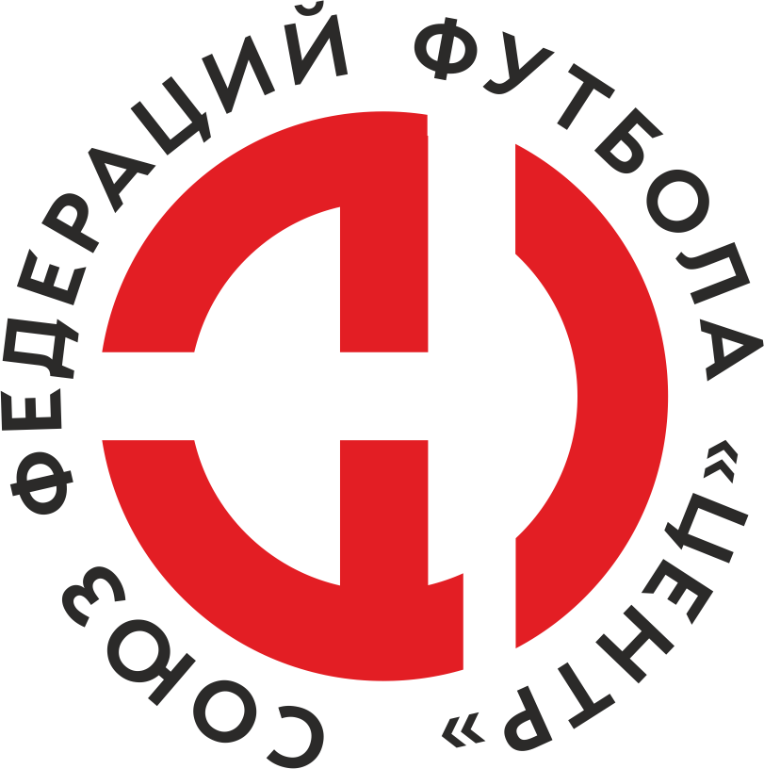
ПРОТОКОЛ № _____
Первенство России по футболу среди команд III дивизиона, зона «Центр»
_____ финала Кубка России по футболу среди команд III дивизиона, зона «Центр»

Стадион «Труд» (Елец) | Дата: | 7 августа 2022

Елец (Елец) |  |  |  |  | Динамо-М (Брянск)
команда хозяев |  |  |  |  | команда гостей
Начало: | 16:00 | Освещение: | Естественное |  | Количество зрителей: | 350

Результат: | 6:1 | в пользу | Елец (Елец)

1 тайм: | 5:0 | в пользу | в пользу Елец (Елец)

Доп. Вр. в пользу Серия 11-метровых в пользу

Судья: | Пиженко Антон (Воронеж) | кат. | 2 кат.

1 помощник: | Басов Ростислав (Воронеж) | кат. | 1 кат.

2 помощник: | Кандаков Кирилл (Воронеж) | кат. | 1 кат.

Резервный судья: |  | Щедрин Владимир | кат. | 1 кат.
Инспектор: | Коватев Денис Владимирович (Елец)
Делегат:

Счет | Имя, фамилия | Команда | Минута, на которой забит мяч
 |  |  | С игры | С 11 метров | Автогол
1:0 | Игорь Рогованов | Елец (Елец) | 13
2:0 | Александр Кутьин | Елец (Елец) | 15
3:0 | Александр Молодцов | Елец (Елец) | 21
4:0 | Сергей Чернышов | Елец (Елец) | 41
5:0 | Сергей Чернышов | Елец (Елец) | 44
5:1 | Андрей Ефимчук | Динамо-М (Брянск) | 55
6:1 | Александр Молодцов | Елец (Елец) | 78

Подпись судьи : _____________________ /_________________________ /
Предупреждения
Мин | Имя, фамилия | Команда | Основание
42 | Иван Овсянников | Елец (Елец) | Неспортивное поведение
90 | Ян Митт | Динамо-М (Брянск) | Неспортивное поведение

Удаления

Мин | Имя, фамилия | Команда | Основание

Представитель принимающей команды: ______________________ / _____________________

Представитель команды гостей: _____________________ / _________________________

Замечания по проведению игры ______________________________________________________________________________________________________________________________________________________________________________________________________________________________________________________________________________________________________________________________________________________________________________________________________________________________________________________________________________________________________________________________
Травматические случаи (минута, команда, фамилия, имя, номер, характер повреждения, причины, предварительный диагноз, оказанная помощь): _________________________________________________________________________________________________________________________________________________________________________________________________________________________________________________________________________________________________________________________________________________________________________________________________________________________________________
Подпись судьи: _____________________ / _________________________
РОССИЙСКИЙ ФУТБОЛЬНЫЙ СОЮЗ
МАОО СФФ «Центр»

Приложение к протоколу № |  |  |  |  |  | Дата: | 7 августа 2022
Команда: |  | Елец (Елец)

Игроки основного состава |  | Цвет футболок: Зелёные Цвет гетр: Зелёные
НЛ – нелюбитель  НЛОВ – нелюбитель,  ограничение возраста |  | Номер игрока | Заполняется печатными буквами
 |  |  | Имя, фамилия
 |  | 16 | Михаил Алфимов
 |  | 19 | Александр_А. Ролдугин
 |  | 5 | Сергей Немченко
 |  | 22 | Сергей Саввин
 |  | 6 | Иван Овсянников
 |  | 7 | Сергей Белоусов (к)
 |  | 21 | Роман Лошкарев
 |  | 9 | Александр Молодцов
 |  | 18 | Игорь Рогованов
 |  | 20 | Сергей Чернышов
 |  | 14 | Александр Кутьин
Запасные игроки
 |  | 1 | Александр Невокшонов
 |  | 10 | Владимир Сотников
 |  | 15 | Арсен Асатрян
 |  | 3 | Юрий Неделин
 |  | 17 | Владислав Рыбин
 |  | 11 | Андрей Тюрин
 |  | 2 | Михаил Храмов
Тренерский состав и персонал |  | Фамилия, имя, отчество |  | Должность
 |  | 1 | Денис Юрьевич Жуковский | Директор/главный тренер
 |  | 2 | Владимир Николаевич Кобзев | Тренер
 |  | 3
 |  | 4
 |  | 5
 |  | 6
 |  | 7

Представитель команды: ______ __________________ подпись: ___________________
(Фамилия, И.О.)
Замена |  | Вместо |  |  | Вышел |  |  |  | Мин |  | Судья: _________________________
1 |  | Роман Лошкарев |  |  | Юрий Неделин |  |  |  | 62
2 |  | Александр Кутьин |  |  | Владимир Сотников |  |  |  | 69 |  | Подпись Судьи: _________________
3 |  | Сергей Чернышов |  |  | Андрей Тюрин |  |  |  | 76
4 |  | Сергей Белоусов |  |  | Владислав Рыбин |  |  |  | 81
5 |  | Игорь Рогованов |  |  | Арсен Асатрян |  |  |  | 83
6
7
РОССИЙСКИЙ ФУТБОЛЬНЫЙ СОЮЗ
МАОО СФФ «Центр»

Приложение к протоколу № |  |  |  |  |  |  |  | Дата: |  | 7 августа 2022
Команда: |  |  | Динамо-М (Брянск)

Игроки основного состава |  | Цвет футболок: Белые Цвет гетр: Белые
НЛ – нелюбитель  НЛОВ – нелюбитель,  ограничение возраста |  | Номер игрока | Заполняется печатными буквами
 |  |  | Имя, фамилия
 | НЛОВ | 1 | Даниил Кузнецов
 |  | 2 | Максим Кулешов
 | НЛОВ | 13 | Даниил Фомичев
 |  | 22 | Антон Кисленков
 |  | 6 | Даниил Жиляев
 |  | 8 | Иван Макеев
 |  | 32 | Максим Пикатов (к)
 |  | 21 | Иван Сергеев
 | НЛ | 9 | Андрей Ефимчук
 |  | 11 | Никита Черняков
 |  | 7 | Егор Мамонов
Запасные игроки
 |  | 16 | Максим Лиман
 |  | 19 | Максим Чемис
 |  | 5 | Антон Даниленко
 |  | 14 | Максим Эртман
 |  | 3 | Матвей Зимонин
 |  | 18 | Ян Митт
 |  | 15 | Иван Новиков
Тренерский состав и персонал |  | Фамилия, имя, отчество |  | Должность
 |  | 1 | Дмитрий Вячеславович Дурнев | Тренер вратарей
 |  | 2 | Леонид Васильевич Гончаров | Администратор
 |  | 3
 |  | 4
 |  | 5
 |  | 6
 |  | 7

Представитель команды: _________ _____________ __ подпись: ______________________
(Фамилия, И.О.)
Замена |  | Вместо |  | Вышел | Мин | Судья : ______________________
1 |  | Никита Черняков |  | Максим Чемис | 64
2 |  | Егор Мамонов |  | Антон Даниленко | 74 | Подпись Судьи : ______________
3 |  | Иван Макеев |  | Иван Новиков | 81
4 |  | Максим Пикатов |  | Ян Митт | 85
5 |  | Андрей Ефимчук |  | Максим Эртман | 88
6
7
РОССИЙСКИЙ ФУТБОЛЬНЫЙ СОЮЗ
МАОО СФФ «Центр»

Лист травматических случаев

Первенство России по футболу среди футбольных команд III дивизиона, зона «Центр»
_____ финала Кубка России по футболу среди футбольных команд III дивизиона, зона «Центр»

Приложение к протоколу № |  |  | Дата: | 7 августа 2022

Елец (Елец) |  | Динамо-М (Брянск)
команда хозяев |  | команда гостей

Травматические случаи (минута, команда, фамилия, имя, номер, характер повреждения, причины, предварительный диагноз, оказанная помощь)
_______________________________________________________________________________________________________________________________________________________________________________________________________________________________________________________________________________________________________________________________________________________________________________________________________________________________________________________________________________________________________________________________________________________________________________________________________________________________________________________________________________________________________________________________________________________________________________________________________________________________________________________________________________________________________________________________________________________________________________________________________________________________________________________________________________________________________________________________________________________________________________________________________________________________________________________________________________________________________________________________________________________________________________________________________________________________________________________________________________________________________________

Подпись судьи : _________________________ /________________________/

